Практическая работа №3
Задание:
- Класс Phone
- class Phone {
- String number;
- String model;
- double weight;

- // 1. Главный конструктор с тремя параметрами — он просто принимает все три поля напрямую
- Phone(this.number, this.model, this.weight);

- // 2. Конструктор с двумя параметрами вызывает конструктор с тремя,
- // подставляя для веса значение 0.0 по умолчанию
- Phone.twoParams(String number, String model) : this(number, model, 0.0);

- // 3. Конструктор без параметров вызывает конструктор с тремя, подставляя дефолты
- Phone.empty() : this('Неизвестно', 'Неизвестно', 0.0);

- // Метод принимает имя звонящего
- void receiveCall(String name) {
- print('Звонит $name');
- }

- // Метод возвращает номер телефона
- String getNumber() {
- return number;
- }

- // Метод принимает аргументы переменной длины
- void sendMessage(List<String> numbers) {
- print('Сообщение будет отправлено на следующие номера:');
- for (var num in numbers) {
- print(num);
- }
- }
- }

- void main() {
- Phone phone1 = Phone('+7-999-111-22-33', 'iPhone 15', 187.0);
- Phone phone2 = Phone.twoParams('+7-999-444-55-66', 'Samsung S24');
- Phone phone3 = Phone.empty();

- print('--- Телефон 1 ---');
- print('Номер: ${phone1.number}, Модель: ${phone1.model}, Вес: ${phone1.weight}г');

- print('\n--- Телефон 2 ---');
- print('Номер: ${phone2.number}, Модель: ${phone2.model}, Вес: ${phone2.weight}г');

- print('\n--- Телефон 3 ---');
- print('Номер: ${phone3.number}, Модель: ${phone3.model}, Вес: ${phone3.weight}г');

- print('\n--- Тестирование методов ---');
- phone1.receiveCall('Анна');
- print('Получен номер: ${phone1.getNumber()}');
- print('---');

- phone1.sendMessage(['+7-900-000-00-01', '+7-900-000-00-02']);
- }

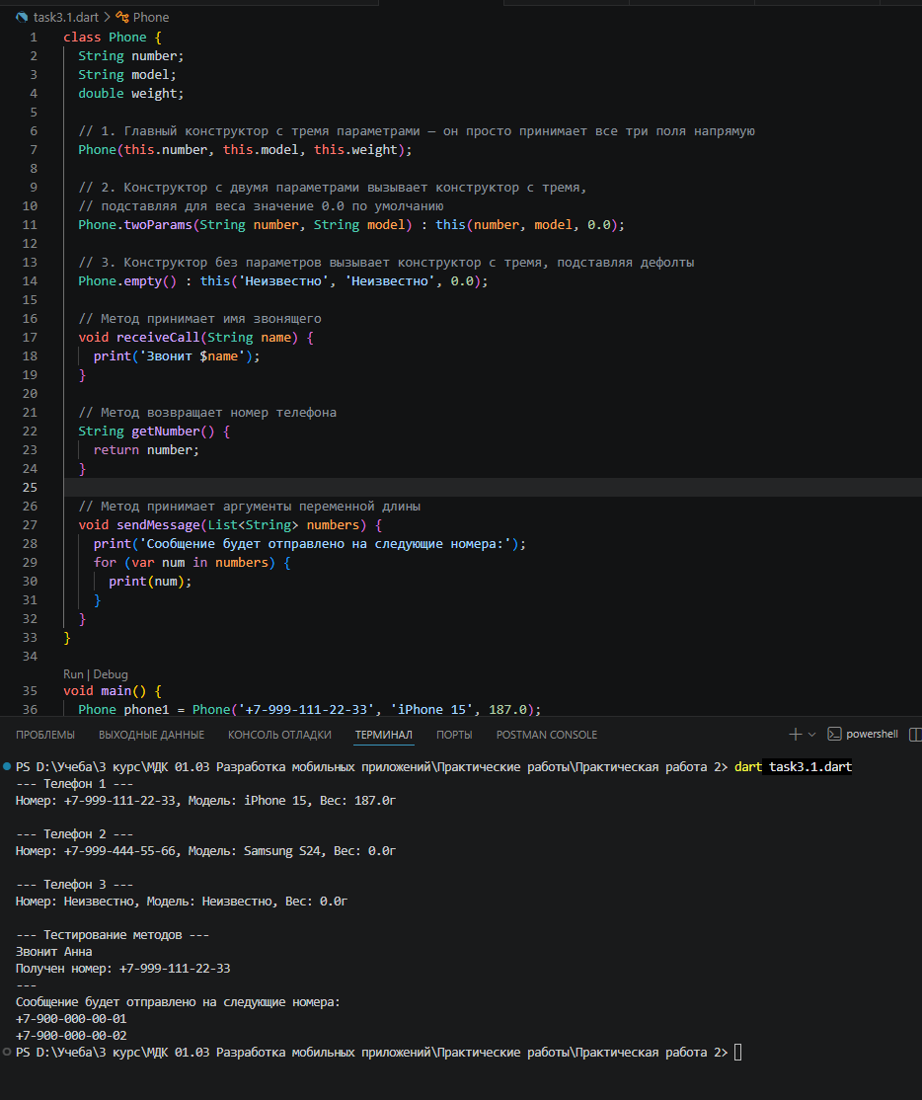

2. Класс Матрица
class Matrix {
List<List<double>> data;
int rows;
int columns;

// Конструктор класса
Matrix(this.data)
: rows = data.length,
columns = data.isNotEmpty ? data[0].length : 0;

// Метод вывода на печать
void printMatrix() {
for (var row in data) {
print(row.map((val) => val.toStringAsFixed(1)).join('\t'));
}
}

// Метод сложения с другой матрицей
Matrix add(Matrix other) {
if (rows != other.rows || columns != other.columns) {
throw ArgumentError('Размеры матриц должны совпадать для сложения.');
}

List<List<double>> resultData = List.generate(rows, (i) =>
List.generate(columns, (j) => data[i][j] + other.data[i][j])
);

return Matrix(resultData);
}

// Метод умножения на число
Matrix multiplyByScalar(double scalar) {
List<List<double>> resultData = data.map((row) =>
row.map((val) => val * scalar).toList()
).toList();

return Matrix(resultData);
}

// Метод умножения матриц
Matrix multiply(Matrix other) {
if (columns != other.rows) {
throw ArgumentError('Количество столбцов первой матрицы должно быть равно количеству строк второй матрицы.');
}

List<List<double>> resultData = List.generate(rows, (_) => List.filled(other.columns, 0.0));

for (int i = 0; i < rows; i++) {
for (int j = 0; j < other.columns; j++) {
double sum = 0;
for (int k = 0; k < columns; k++) {
sum += data[i][k] * other.data[k][j];
}
resultData[i][j] = sum;
}
}

return Matrix(resultData);
}
}

void main() {
// Создаем тестовые матрицы
Matrix matrixA = Matrix([
[1.0, 2.0],
[3.0, 4.0]
]);

Matrix matrixB = Matrix([
[5.0, 6.0],
[7.0, 8.0]
]);

print('--- Матрица А (${matrixA.rows}x${matrixA.columns}) ---');
matrixA.printMatrix();

print('\n--- Матрица Б (${matrixB.rows}x${matrixB.columns}) ---');
matrixB.printMatrix();

print('\n1. Результат сложения (А + Б):');
Matrix sumResult = matrixA.add(matrixB);
sumResult.printMatrix();

print('\n2. Результат умножения матрицы А на число 3:');
Matrix scalarResult = matrixA.multiplyByScalar(3);
scalarResult.printMatrix();

print('\n3. Результат умножения матриц (А * Б):');
Matrix multiplyResult = matrixA.multiply(matrixB);
multiplyResult.printMatrix();
}

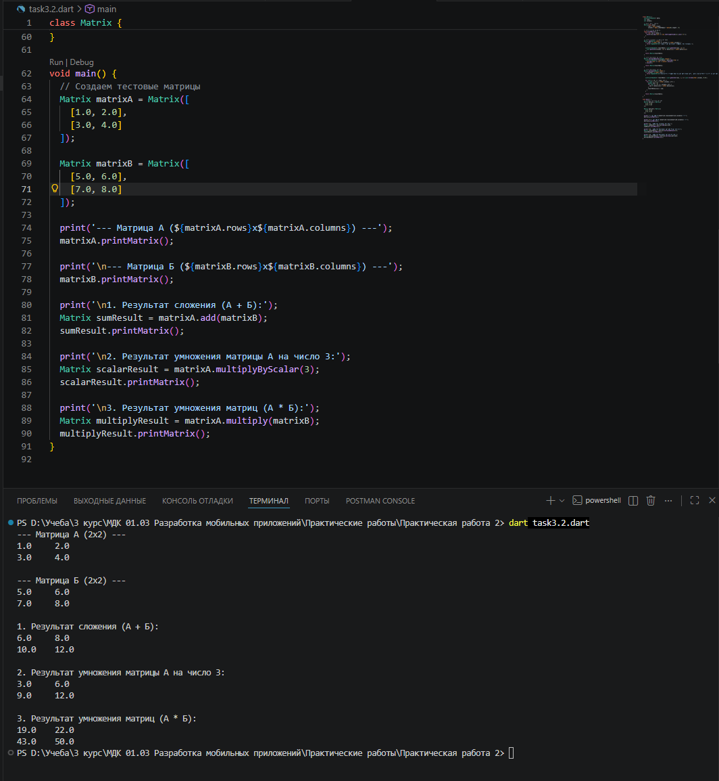
3. Рекурсивный вывод чисел
import 'dart:io';

// Рекурсивная функция вывода чисел
void printNumbersRecursive(int a, int b) {
print(a);

if (a == b) {
return;
}

if (a < b) {
printNumbersRecursive(a + 1, b);
} else {
printNumbersRecursive(a - 1, b);
}
}

void main() {
print('--- Рекурсивный вывод чисел ---');

// Ввод числа А
stdout.write('Введите число A: ');
String inputA = stdin.readLineSync() ?? '';
int? a = int.tryParse(inputA);

// Ввод число B
stdout.write('Введите число B: ');
String inputB = stdin.readLineSync() ?? '';
int? b = int.tryParse(inputB);

// Проверка на корректность ввода
if (a == null || b == null) {
print('Ошибка: вводимые значения должны быть целыми числами!');
return;
}

print('\nРезультат вывода:');
printNumbersRecursive(a, b);
}

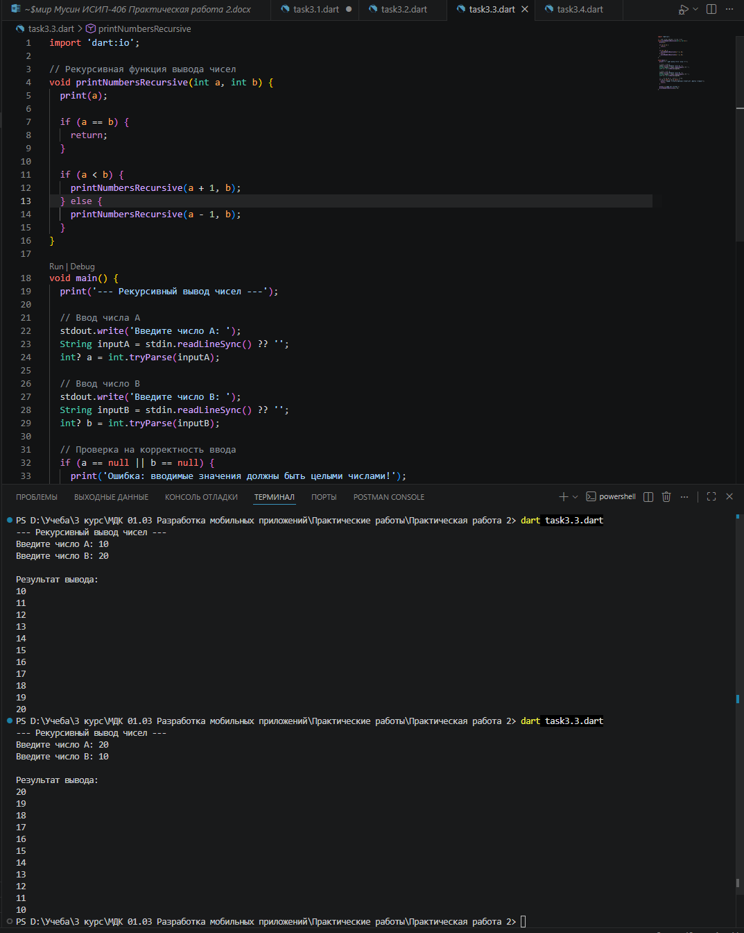

4. Наследование Student, Aspirant
// Базовый класс Студент
class Student {
String firstName;
String lastName;
String group;
double averageMark;

// Конструктор класса Student
Student(this.firstName, this.lastName, this.group, this.averageMark);

// Метод для расчета стипендии студента
int getScholarship() {
return averageMark == 5 ? 2000 : 1900;
}
}

// Класс Аспирант, который наследуется от Студента
class Aspirant extends Student {
String scientificWork; // Научная работа

// Конструктор класса Aspirant, вызывающий конструктор базового класса через super
Aspirant(
String firstName,
String lastName,
String group,
double averageMark,
this.scientificWork
) : super(firstName, lastName, group, averageMark);

// Переопределение метода расчета стипендии для аспиранта
@override
int getScholarship() {
return averageMark == 5 ? 2500 : 2200;
}
}

void main() {
// Создание массива (List) типа Student, содержащего и студентов, и аспирантов
List<Student> students = [
Student('Иван', 'Иванов', 'ИСП-401', 4.8),
Student('Мария', 'Петрова', 'ИСП-402', 5.0),
Aspirant('Алексей', 'Сидоров', 'А-101', 4.5, 'Исследование ИИ во Flutter'),
Aspirant('Елена', 'Козлова', 'А-102', 5.0, 'Оптимизация баз данных NoSQL'),
];

print('--- Расчет стипендий ---');

// Вызов метода getScholarship() для каждого элемента массива
for (var person in students) {
String role = person is Aspirant ? 'Аспирант' : 'Студент';

print('$role: ${person.firstName} ${person.lastName}');
print('Средняя оценка: ${person.averageMark}');
print('Стипендия: ${person.getScholarship()} руб.');
print('-----------------------------------');
}
}

